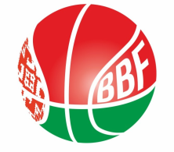
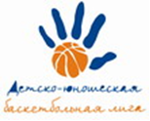
КАЛЕНДАРЬ
XXIV Детско-юношеской баскетбольной лиги - «Слодыч»
«ФИНАЛ 4-х ДЮБЛ» - юноши 2010-2011 гг.р. Дивизион 1
17-19 мая 2022г., г. Минск, ул. Уральская, 3а
Команды – участницы:
БКМ | "Цмокi-Мiнск"- 1
"СДЮШОР №7" БК "Принеманье"-1 | "Цмокi-Мiнск"- 2

17 мая 2022 (вторник)
Время  матча | Название команды | счёт | Название команды
12.30 | "Цмокi-Мiнск"- 1 |  | "Цмокi-Мiнск"- 2
14.00 | СДЮШОР №7" БК "Принеманье"-1 |  | БКМ

18 мая 2022 (среда)
Время  матча | Название команды | счёт | Название команды
12.10 | СДЮШОР №7" БК "Принеманье"-1 |  | "Цмокi-Мiнск"- 1
13.40 | БКМ |  | «Цмокi-Мiнск»- 2

19 мая 2022 (четверг)
Время  матча | Название команды | счёт | Название команды
10.00 | «Цмокi-Мiнск»- 2 |  | СДЮШОР №7» БК «Принеманье»-1
11.30 | «Цмокi-Мiнск»- 1 |  | БКМ
13.00 | Награждение команд

